新 书 推 荐

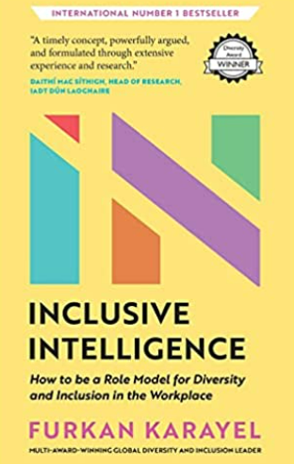
中文书名：《包容智慧：如何成为职场上多元化和包容性的榜样》
英文书名：Inclusive Intelligence: How to be a Role Model for Diversity and Inclusion in the Workplace
作 者：Furkan Karayel
出 版 社：Panoma Press
代理公司：Yorwerth/ANA/Zoey
出版时间：2021年11月
代理地区：中国大陆、台湾
页 数：144页
审读资料：电子稿
类 型：职场励志

内容简介：

你是否希望建立一种更快乐的职场文化？

你是否在努力开启职场多元化和包容性之旅？

你是否希望将领导力提升到新的水平？

本书教你如何作为领导者使用包容智慧。你将学习优秀领导者的共同技能，他们如何每天运用包容性，以及他们如何在其领域中成为榜样。

包容性智能是一个旅程。越早开始，走得就越远。

作者简介：


芙尔坎·卡拉耶尔（Furkan Karayel）是Diversein.com屡获殊荣的多元化和包容性主题演讲人和包容性领导力顾问。她在爱尔兰的跨国技术公司拥有10年的软件工程经验，后来创办了Diversein.com。她的热情是提高女性在技术领域的领导地位。芙尔坎荣获了“多元化和包容性商业模范”，“年度演讲者”和“女性技术先锋”奖项。目前，她在Dún Laoghaire艺术、设计和技术学院为平等、多样性和包容硕士课程授课。

媒体评价：

“这是一个应时的概念，通过广泛的经验和研究进行了有力的论证和制定。”
---Daithí Mac Síthigh，Dún Laoghaire艺术、设计和技术学院研究负责人
“一份实用指南，帮助领导者培养自我意识，培养真实性，培养文化智慧和增强个人责任感。”
----希拉·阿里（HIRA ALI）, 著有《她通往顶峰的道路和盟友》（HER WAY TO THE TOP AND HER ALLIES）

感谢您的阅读！
请将反馈信息发至：版权负责人
Email：Rights@nurnberg.com.cn
安德鲁·纳伯格联合国际有限公司北京代表处
北京市海淀区中关村大街甲59号中国人民大学文化大厦1705室, 邮编：100872
电话：010-82504106, 传真：010-82504200
公司网址：http://www.nurnberg.com.cn
书目下载：http://www.nurnberg.com.cn/booklist_zh/list.aspx
书讯浏览：http://www.nurnberg.com.cn/book/book.aspx
视频推荐：http://www.nurnberg.com.cn/video/video.aspx
豆瓣小站：http://site.douban.com/110577/
新浪微博：安德鲁纳伯格公司的微博_微博 (weibo.com)
微信订阅号：ANABJ2002


